HƯỚNG DẪN XỬ LÝ VĂN BẢN SỬ DỤNG CHỮ KÝ SỐ
MỤC LỤC

I. Xử lý văn bản đi tại các vị trí 1
1. Chuyên viên Văn phòng/ phòng, công chức xã khởi tạo và xử lý văn bản đi 1
2. Lãnh đạo Văn phòng/ Lãnh đạo phòng/ Lãnh đạo xã duyệt văn bản đi 6
2.1 Trường hợp lãnh đạo sửa nội dung văn bản và chuyển lại cho cấp dưới chỉnh sửa 6
2.2 Trường hợp lãnh đạo phòng, ban / lãnh đạo UBND xã duyệt và ký số văn bản chuyển văn thư phòng, ban/ văn thư xã phát hành 8
3. Chuyên viên/ công chức sửa nội dung văn bản đi đã trình theo yêu cầu của lãnh đạo 11
4. Văn thư phát hành văn bản 13
4.1 Trường hợp “Lưu sổ và phát hành” 14
4.2 Trường hợp “Lưu sổ và phát hành nội bộ” 16

I. Xử lý văn bản đi tại các vị trí

1. Chuyên viên Văn phòng/ phòng, công chức xã khởi tạo và xử lý văn bản đi
- Người dùng đưa con trỏ chuột lên vị trí dấu “+” -> các quy trình khởi tạo văn bản sẽ hiển thị ra như minh họa ở hình dưới.
Lưu ý:
+ Với các văn bản lấy số từ văn thư của UBND huyện (trình lãnh đạo UBND huyện ký) -> Người dùng chọn quy trình “Văn bản đi” (Hoặc tương đương);
+ Với các văn bản lãnh đạo Phòng, ban .. ký: người dùng chọn quy trình “Văn bản đi Phòng Ban” (Hoặc tương đương)
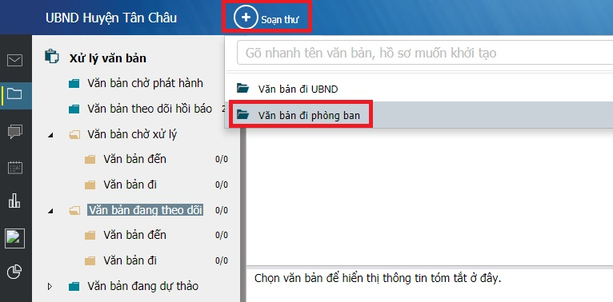
+ Tại các xã: Người dùng chọn quy trình “Văn bản đi từ xã” (hoặc tương đương)
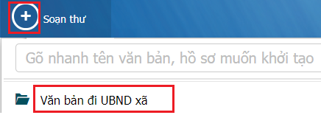
- Cửa sổ khởi tạo văn bản mới hiển thị ra -> người dùng nhập trích yếu, hình thức văn bản như hình minh họa:
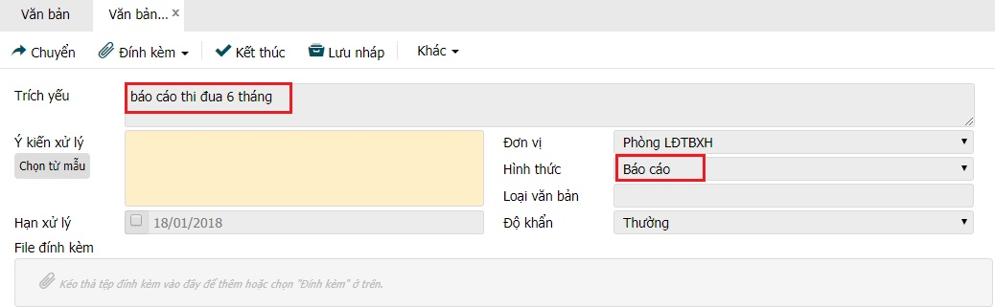

- Tiếp theo, người dùng đưa file đính kèm lên bằng cách nhấp chuột trái vào “Đính kèm” -> nhập chuột trái chọn “Tệp đính kèm”
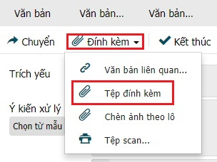
- Cửa sổ chọn file đính kèm hiển thị -> tìm đến thư mục lưu file rồi chọn file như hình minh họa:

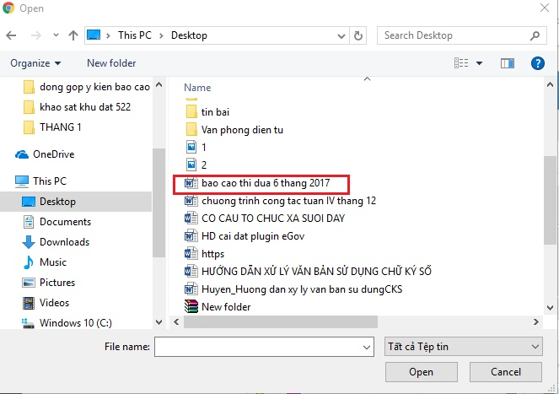
- Tiếp theo người dùng nhập ý kiến xử lý
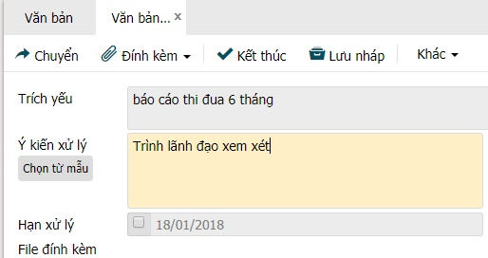

Lưu ý:
+ Người dùng có thể tạo các ý kiến xử lý mẫu (thường dùng) bằng cách nhấp chuột trái vào “Chọn từ mẫu” như hình minh họa:
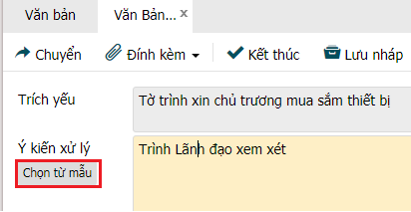
+ Cửa sổ “Mẫu ý kiến thường dùng” mở ra -> chọn “Thêm mẫu”
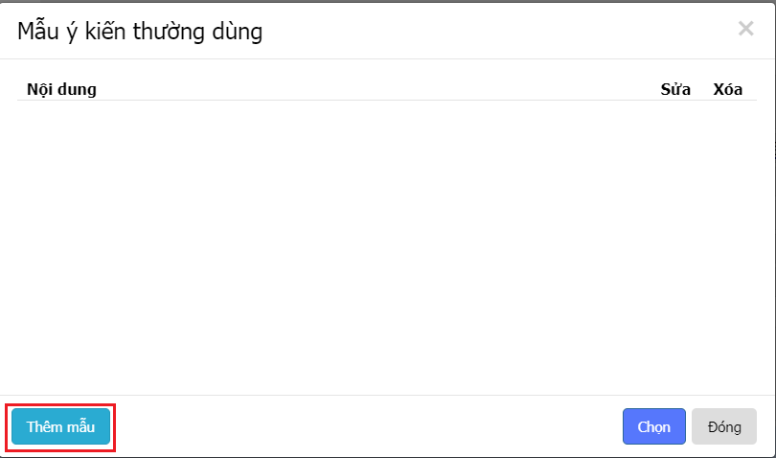
+ Nhập mẫu ý kiến thường dùng và chọn “Tạo mới” để hệ thống lưu lại ý kiến vừa nhập:
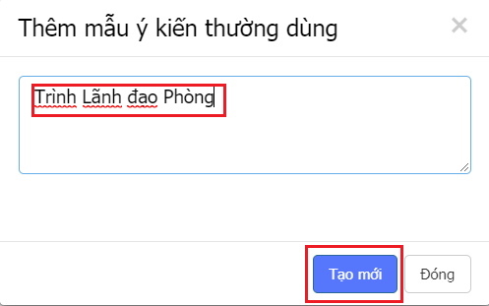
+ Sau này, mỗi khi trình văn bản cho lãnh đạo thay vì phải gõ ý kiến -> chỉ cần nhấp chuột trái “Chọn từ mẫu” rồi nhấp đúp chuột trái vào ý kiến cần dùng
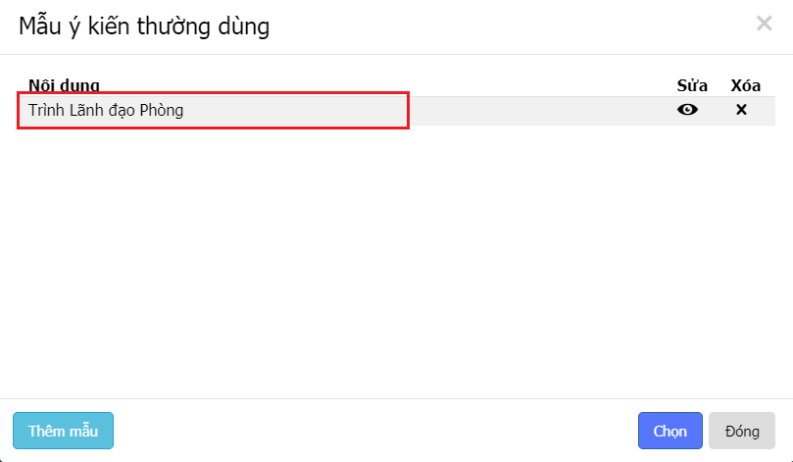
- Sau khi thêm ý kiến xử lý, người dùng nhấp chuột trái chọn “Chuyển” và chọn hướng chuyển cho phù hợp:
  - Chuyên viên phòng, ban -> chọn “Trình Lãnh TT”
  - Chuyên viên/ công chức xã -> chọn “Trình lãnh đạo UBND xã”
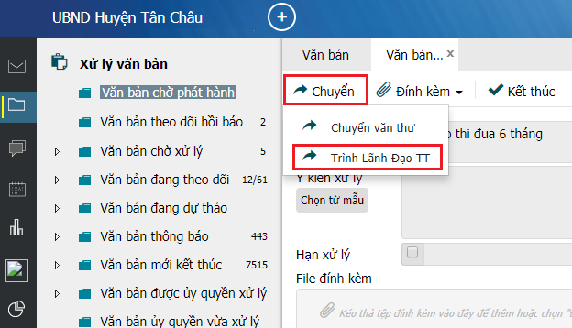
- Cửa sổ bàn giao văn bản xuất hiện -> chọn người cần chuyển văn bản như ô đỏ phía bên trái và nhấp chuột trái chọn “Chuyển”
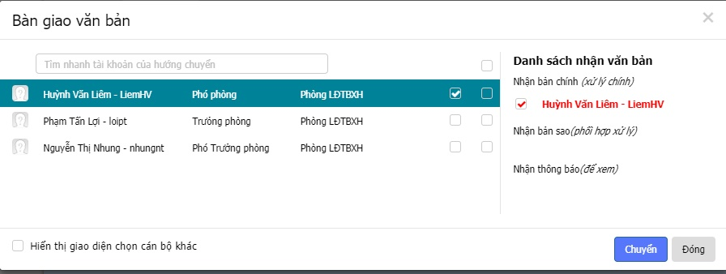
- Cửa sổ “Lưu sổ cá nhân” xuất hiện -> chọn “Lưu” hoặc “Không lưu” văn bản theo tính chất và cá nhân từng người dùng:
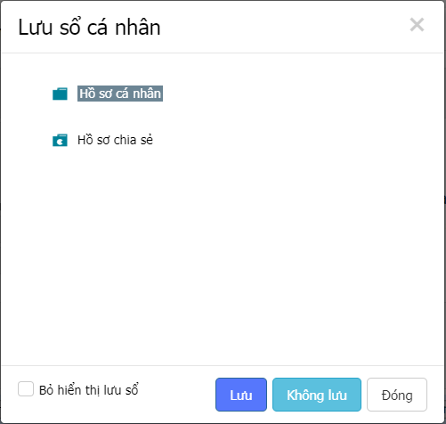
Kết thúc thao tác khởi tạo văn bản đi và trình lãnh đạo tại vị trí chuyên viên phòng, ban hoặc công chức xã.
Lưu ý:
Người dùng có thể xem tình trạng xử lý văn bản nêu trên tại mục “Văn bản đang theo dõi”

Trường hợp lãnh đạo phòng, ban/ lãnh đạo UBND xã yêu cầu sửa lại nội dung văn bản đã trình -> xem ở mục 3 phía dưới

2. Lãnh đạo Văn phòng/ Lãnh đạo phòng/ Lãnh đạo xã duyệt văn bản đi

2.1 Trường hợp lãnh đạo sửa nội dung văn bản và chuyển lại cho cấp dưới chỉnh sửa
- Tại vị trí lãnh đạo phòng ban/ Lãnh đạo UBND xã, khi có văn bản mới -> hệ thống sẽ có thông báo hoặc người dùng vào mục “Văn bản chờ xử lý” rồi nhấp đúp chuột trái vào trích yếu để mở văn bản như hình minh họa:
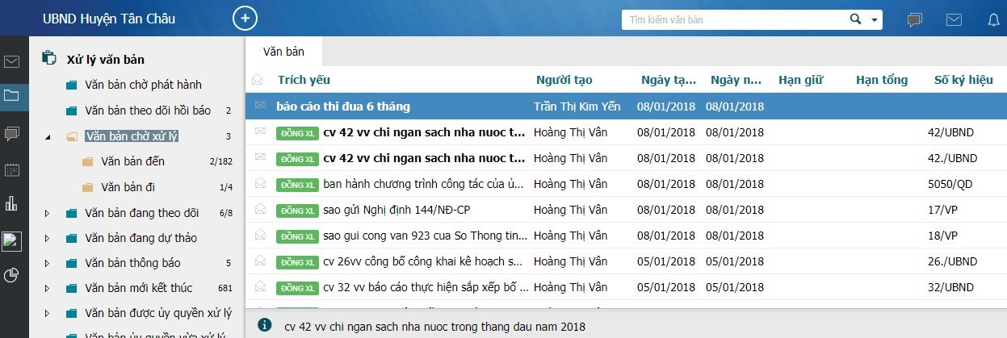
- Người dùng xem nội dung xử lý rồi mở file đính kèm bằng cách nhấp đúp chuột trái vào file đính kèm
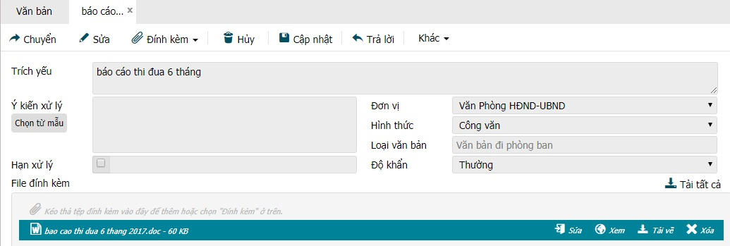
- File đính kèm mở ra -> người dùng đọc và chỉnh sửa nội dung văn bản (nếu cần).
(Như hình minh họa là năm văn bản bị sai -> bôi đỏ yêu cầu cán bộ chuyên môn sửa lại)
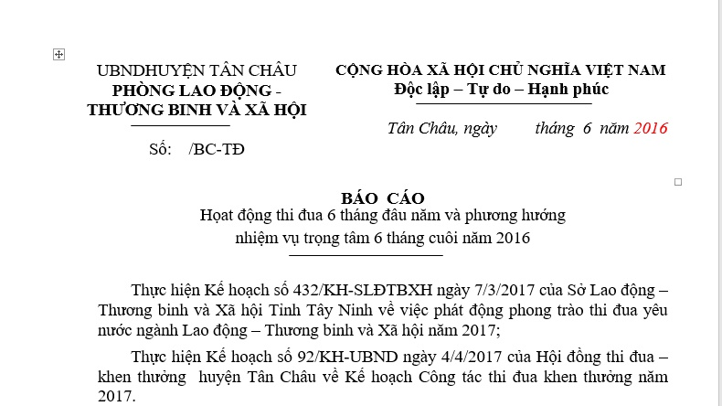
- Sau khi chỉnh sửa nội dung văn bản và đóng cửa sổ soạn thảo của file đính kèm -> chọn “Save”
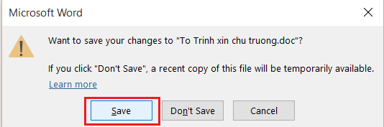
- Tiếp theo, nhấp ý kiến xử lý
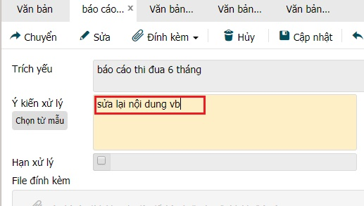
- Tiếp theo, chọn “Chuyển” -> chọn hướng chuyển phù hợp (như ví dụ này sẽ chọn “Chuyển Chuyên viên trực thuộc”)
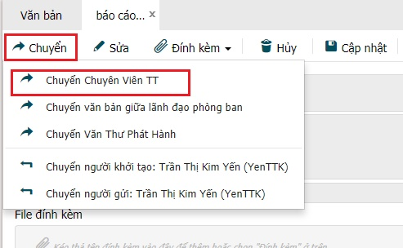
- Hệ thống sẽ đưa ra thông báo xác nhận lưu nội dung thay đổi của file đính kèm vừa chỉnh sửa -> chọn “Có” để hệ thống lưu lại thay đổi
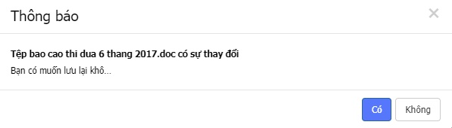
- Chọn chuyên viên cần xử lý -> chọn “Chuyển”
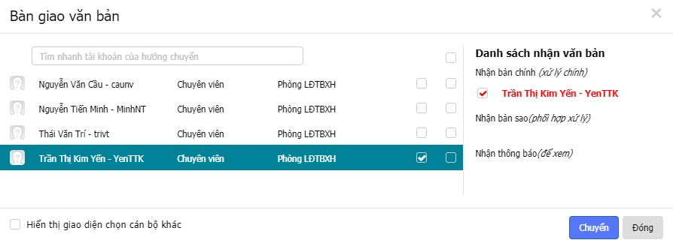
Kết thúc quá trình xem, duyệt văn bản và chuyển lại cho cấp dưới sửa lại nội dung văn bản đã trình.

2.2 Trường hợp lãnh đạo phòng, ban / lãnh đạo UBND xã duyệt và ký số văn bản chuyển văn thư phòng, ban/ văn thư xã phát hành
- Lãnh đạo sau khi duyệt nội dung văn bản đính kèm -> chọn “Chuyển” rồi chọn hướng chuyển văn thư để phát hành văn bản
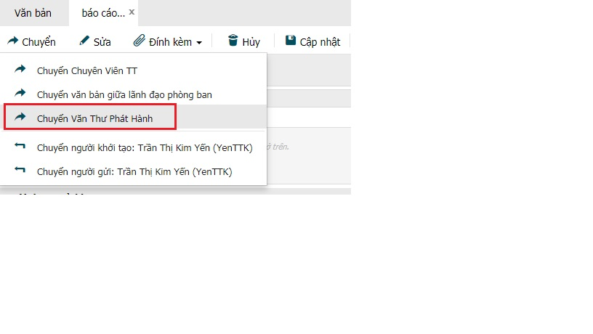
- Cửa sổ bàn giao văn bản hiển thị -> Lãnh đạo chọn người nhận văn bản (văn thư) rồi chọn “Ký và Chuyển” để ký số văn bản
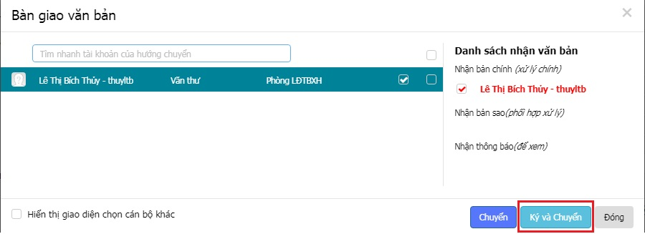
- Cửa số Ký số điện tử hiển thị -> chọn chữ ký và file muốn ký rồi chọn “Xem trước” để xem kết quả ký số văn bản
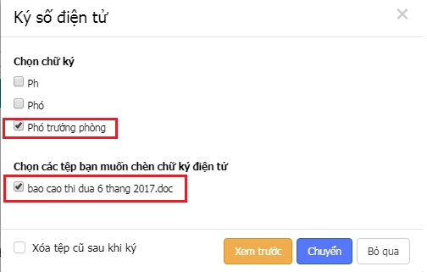
- Cửa sổ chọn chữ ký số hiển thị -> chọn chữ ký tướng ứng
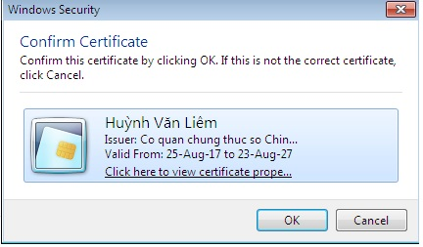
- Nhập mật khẩu của Chữ ký số
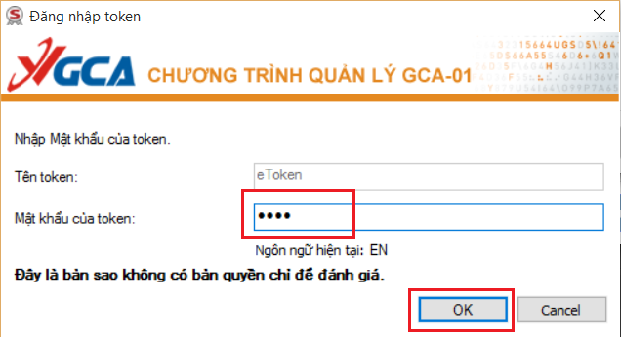
- Kết quả của quá trình ký số (kéo xuống dưới để xem chữ ký nếu văn bản nhiều trang) -> chọn “Chuyển” để hoàn tất việc ký số chuyển văn thư phát hành.

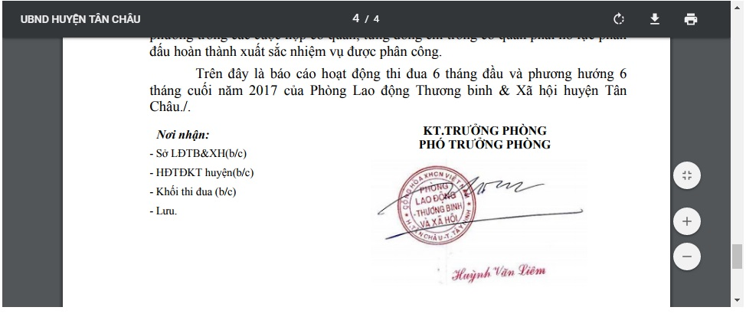
Kết thúc quá trình duyệt và ký số văn bản chuyển văn thư phát hành của lãnh đạo phòng, ban/ lãnh đạo UBND xã

3. Chuyên viên/ công chức sửa nội dung văn bản đi đã trình theo yêu cầu của lãnh đạo
- Khi nhận được văn bản của lãnh đạo gửi yêu cầu chỉnh sửa như hình minh họa -> người dùng nhấp đúp chuột trái vào file đính kèm để mở nội dung văn bản

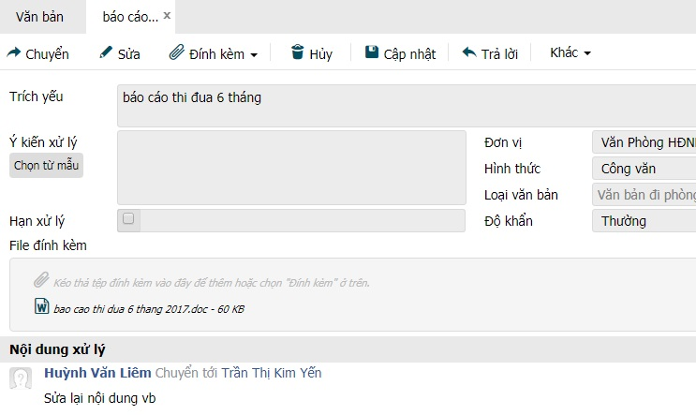
- Chỉnh sửa nội dung theo yêu cầu
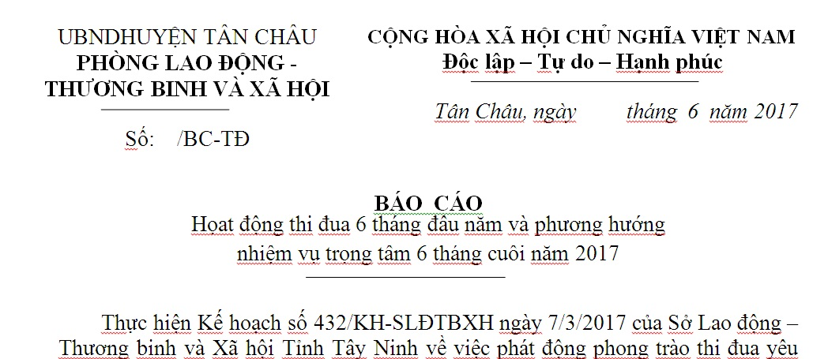
- Sau khi chỉnh sửa xong, người dùng lưu file, chọn hướng chuyển lãnh đạo, xác nhận thay đổi nội dung file đính kèm rồi chuyển văn bản như minh họa dưới đây:
  - Chọn hướng chuyển cho lãnh đạo
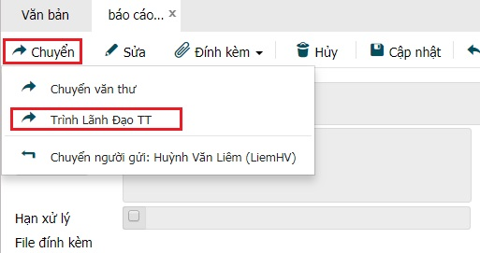
  - Xác nhận file văn bản đính kèm có thay đổi (do chỉnh sửa)
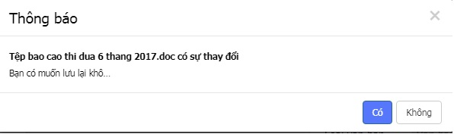
  - Chọn lãnh đạo muốn chuyển văn bản tới

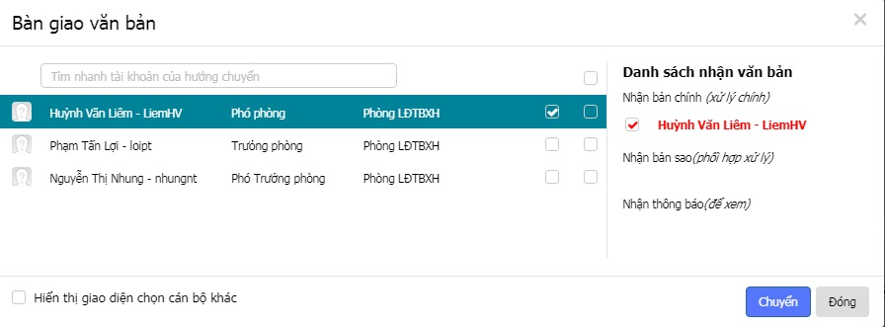
Kết thúc quá trình chỉnh sửa, trình văn bản đã chỉnh sửa theo yêu cầu của lãnh đạo.

4. Văn thư phát hành văn bản
- Văn thư mở văn bản lãnh đạo chuyển tới ở mục “Văn bản chờ xử lý”
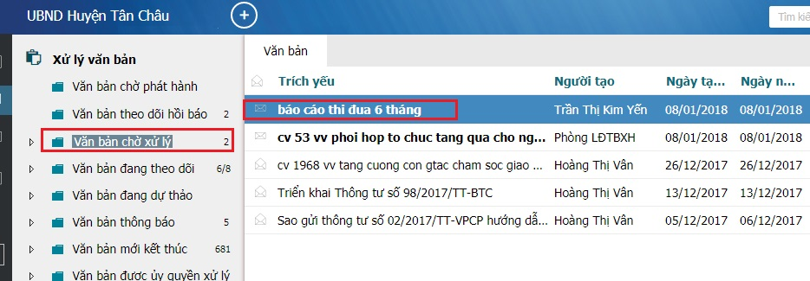
- Tại cửa sổ văn bản -> nhấp đúp chuột trái vào file đã được lãnh đạo ký (thường là …._Signed.pdf)
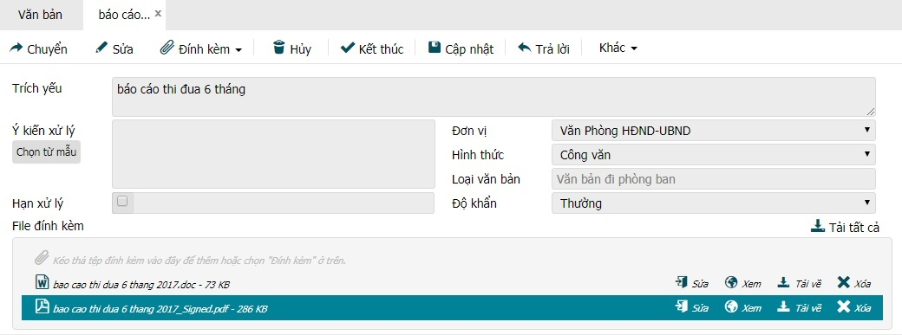
  - Trường hợp văn thư chèn ngày tháng cho văn bản thao tác như sau:
    - Trên cửa sổ của phần mềm đọc file .pdf (Foxit Reader) chọn tab “Home” rồi chọn “Typewriter”
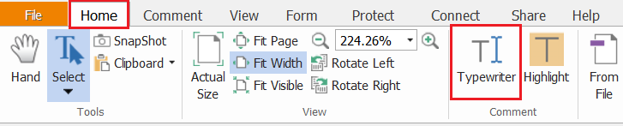
    - Sau khi chọn như hướng dẫn nêu trên, văn thư nhấp chuột trái vào nơi muốn chèn ngày, tháng như hình minh họa
    - Tại đây, văn thư có thể chỉnh sửa font chữ, cỡ chữ, màu chữ
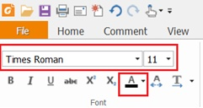
    - Sau khi chèn ngày, tháng xong. Văn thư đóng cửa sổ mở file văn bản nêu trên. Tiếp theo, văn thư chọn “Chuyển” để lưu sổ phát hành văn bản.
  - Trường hợp không chèn ngày, tháng văn bản -> Văn thư chọn “Chuyển” để lưu sổ phát hành văn bản.

Khi Phát hành văn bản sẽ có 2 trường hợp sau đây:

4.1 Trường hợp “Lưu sổ và phát hành nội bộ”
Áp dụng khi phát hành văn bản cho các đơn vị thuộc UBND huyện (phòng ban, các xã trực thuộc).
Văn thư chọn lưu sổ và phát hành nội bộ
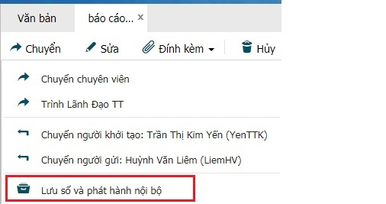
- Cửa sổ “Lưu sổ và phát hành nội bộ” hiển thị. Văn thư lưu ý các nội dung sau:
  - Chọn Sổ văn bản phù hợp
  - Nhập số/ký hiệu của văn bản
  - Chọn người ký tương ứng
  - Nhập nơi nhận (có thể gõ hoặc tích vào các đơn vị có sẵn theo danh sách phía dưới trường “Nơi nhận”
  - Chọn nơi nhận trong đơn vị (cá nhân/ phòng ban) để thông báo (nếu cần)
Sau khi nhập xong các thông tin nêu trên -> Văn thư sẽ chọn:
  - Chọn “Ký và phát hành” nếu sử dụng chữ ký số
  - Hoặc chọn “Lưu và phát hành” nếu không sử dụng chữ ký số
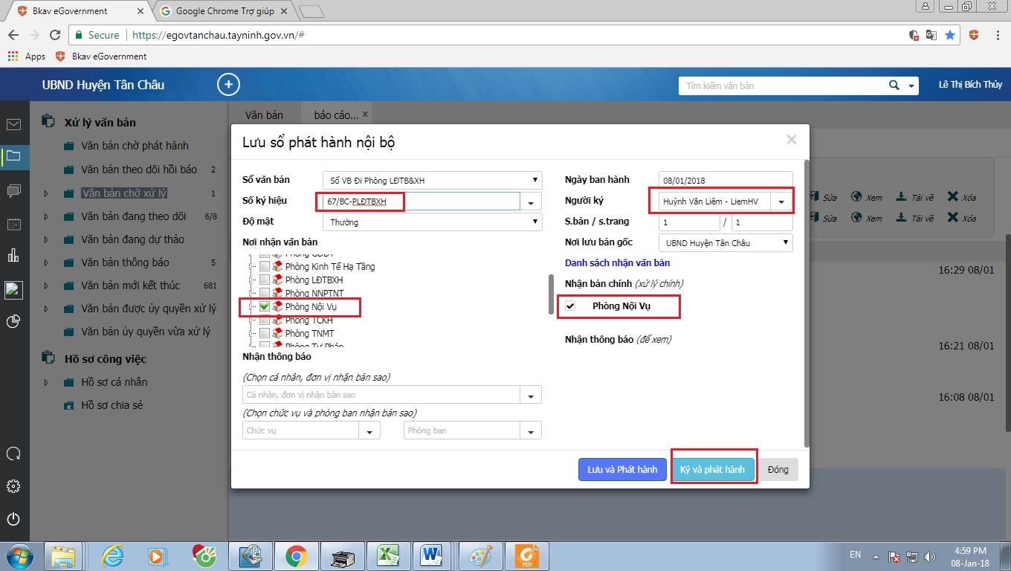
- Nếu chọn “Ký và Phát hành”:
  - Cửa sổ “Ký số điện tử” hiển thị. Văn thư chọn chữ ký và file muốn ký và chọn “Xem trước”
Lưu ý: chọn file lãnh đạo đã ký (thường là …_Signed.pdf)
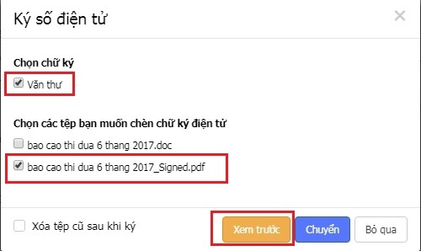
  - Sau đó, hệ thống hiển thị cửa sổ chọn chữ ký số và yêu cầu nhập mật khẩu của chữ ký số:
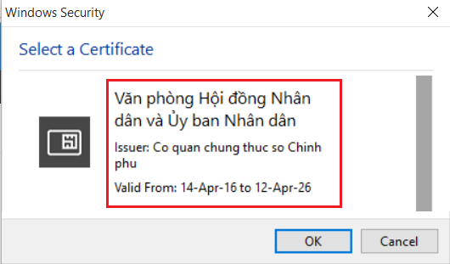
  - Sau đó hệ thống sẽ hiển thị thông tin văn bản được ký số của văn thư. Văn thư kiểm tra việc rồi chọn “Chuyển” để phát hành văn bản.
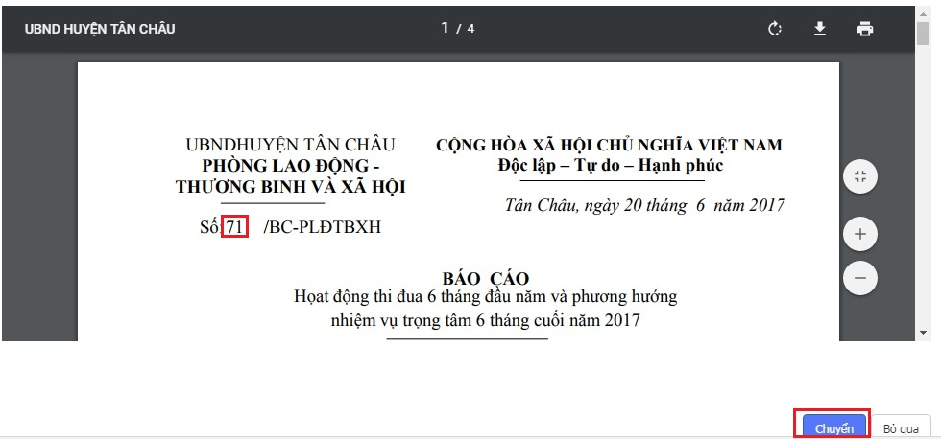
Kết thúc quá trình Phát hành văn bản tại vị trí văn thư.

4.2 Trường hợp “Lưu sổ phát hành”: Thao tác tương tự như lưu sổ phát hành nội bộ
Áp dụng khi gửi văn bản cho các đơn vị không thuộc UBND huyện Tân Châu:
  - Nếu phát hành cho các Sở, Ban, Ngành hay UBND các huyện thuộc tỉnh Tây Ninh -> hệ thống cho phép gửi liên thông tới các đơn vị.
Mục này hiện tại đã đóng, khi phần mềm liên thông từ sở, ngành đến phòng, ban sẽ mở lại.

